AR

**Bataille de la Somme**

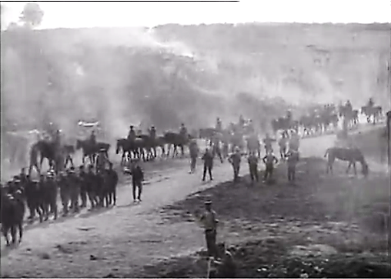

**Verdun, la Voie sacrée**

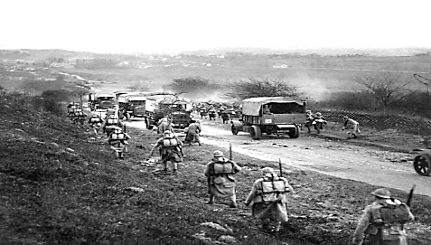

Châtillon: 15 tués, 6 blessés

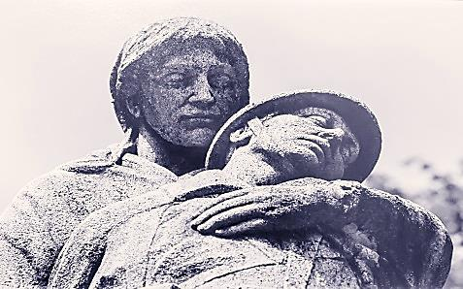

**Exposition**

Statuaire remarquable de la Grande Guerre

Photos commentées par

JP Carrié

**Expositions**

L’Association Saint Guignefort propose de parcourir **l’année 1916** en ramenant à la lumière les mobilisés locaux, son objectif étant, depuis huit ans où elle rassemble des informations à leurs sujets, de

**« Les connaître et les faire connaître »**

**\*\***

**« Statuaire de la Grande guerre »**

« 1914-1918 Je n’ai rien oublié »

**Par JP Carrié**

**

**Salle Jean Tarrit, ancien Hôpital**

**Place St Vincent Depaul**

**Du samedi 29 octobre au vendredi 11 novembre 2016**

**Tous les samedis et dimanches et 11 novembre**

**de 14h30 à 18h**

**Sur réservation les autres jours**

Visite commentée pour les groupes sur demande

Contact 04 74 55 32 10

Entrée libre

***

**Conférence**

**« Le soldat de Verdun »**

**Par Patrick Subreville**

Membre de la Société d’Emulation de l’Ain (SEA)

**à 19h le jeudi 10 novembre**

**salle G. Maré, ancien Hôpital**

**Place Saint Vincent Depaul**

Entrée libre

  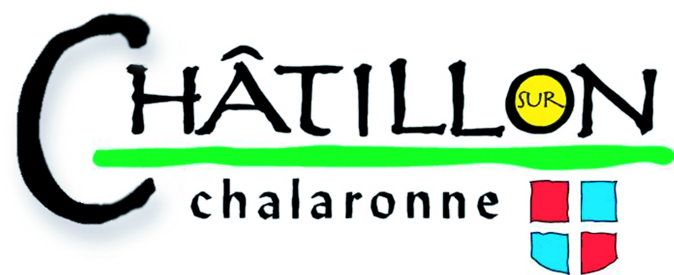   

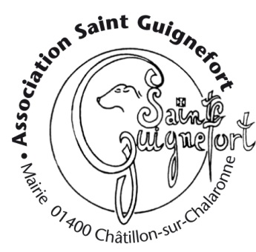

[www.association-saint-guignefort.fr](http://www.association-saint-guignefort.fr)

Contact : 04 74 55 32 10

**Conférence**

**Ils ne passeront pas….. 1916**

**Châtillon-sur-Chalaronne (Ain)**

**un village de la Mémoire des Hommes**

     www.association-saint-guignefort.fr

www.association-saint-guignefort.fr